

**Serviço Nacional de Aprendizagem Industrial - SENAI**

**Unidade Maracanã**

**Curso: Programador de Sistemas**

**Prof. Rodrigo Dacome**

**Turma: 2016023**

**Sistema de Fármacia**

**Rio de Janeiro - RJ**

**Setembro de 2016**

## Introdução

### Texto de Apresentação

Trabalho do curso de Programador de Sistemas, SENAI - Maracanã, Rio de Janeiro, criaram em seu projeto final um Sistema de Farmácia, programado em JAVA. Orientado e lecionado pelo professor Rodrigo Dacome.

### Objetivo

Teve por objetivo fazer um software em JAVA onde apresentaremos todo conteúdo aprendido ao longo do curso, concluindo um projeto de sistema para farmácia direcionada para os comerciantes farmacêuticos vinculados ao controle geral de uma farmácia como: estoque, cliente, fornecedor e dados do negócio.

Em que a finalidade do documento é de concentrar as necessidades envolvidas aos usuários-alvo, com o objetivo de o sistema auxiliar e organizar os dados de venda dos produtos, controle de estoque. Gerenciando de forma prática, usual e segura.

### Escopo do produto

#### Nome do produto

Pharma

#### Missão do produto

A empresa cadastrada que utilizará este programa terá maior gerenciamento dos seus dados de produto, clientes e fornecedores tornando a gestão da drogaria/farmácia mais dinâmica, segura e prática. Por meio da utilização do Banco de Dados, que será personalizado a partir da divisão hierárquica da empresa, o gerente terá um maior controle do negócio.

Este projeto permite que o cliente possa visualizar online o preço, os produtos atualizados; e permite que o mesmo faça a compra online. Este procedimento só é possível devido ao nosso vínculo do Banco de Dados com o e-commerce.

#### Dados gerais

Tal projeto de sistema vinculado ao e-commerce apresenta controle de Cliente; Funcionário; Administrador; Usuário; Vendas/ Pagamento; Estoque; Fornecedor; Produto e Preços, em que o usuário manuseia esses dados juntamente com a conexão do Banco de Dados na parte web.

#### O software tem como finalidade atender e resolver os seguintes requisitos:

#### 1.3.4.1 Problemas:

|  |  |
| --- | --- |
| O problema: | * *Deficit* da atualização concomitante dos produtos e preços para todos os usuários e clientes. * *Deficit* do controle de venda e estoque, visão gerencial. * *Deficit* na praticidade de venda ao consumidor. |
| Afetados: | * Os afetados são aqueles que usufruem diretamente e indiretamente dos negócios dessa farmácia. |
| Consequências: | * Coleta de dados não confiáveis. Permitindo uma má administração do negócio. * Controle de estoque estagnado. Permitindo gastos demasiado e/ou ausências de produtos. * A complexa acessibilidade da farmácia em relação ao consumidor. |
| Solução: | * Programa que permite o acesso atualizado para os usuários. * Programa vinculado a um site e-commerce que permite acesso online para os consumidores. |

## Descrição geral do produto

### Perspectiva do produto

#### Diagrama de Classe de Uso

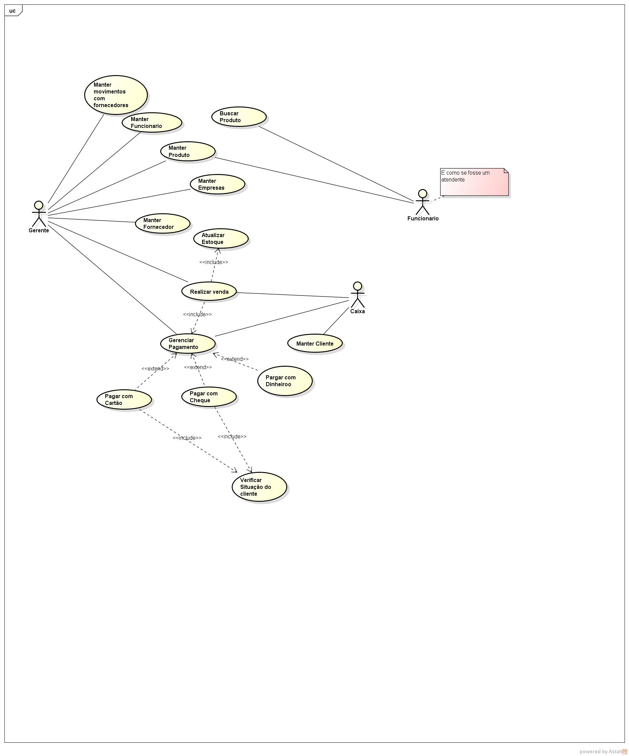

#### Funções do usuário

|  |  |  |
| --- | --- | --- |
| Ator | Caso de uso | Descrição |
| Gerente | Manter movimento com os fornecedores | Movimento financeiro |
| Gerente | Manter funcionário | Relação entre funcionário e chefe |
| Gerente/  Funcionário | Manter produto | Controle quantitativo e dados do produto |
| Gerente | Manter empresas | Relação com outras empresas |
| Gerente | Manter fornecedor | Relação de quantidade e contato com o fornecedor; outras relações |
| Gerente/  Caixa | Realizar venda | Venda para o cliente |
|  | Atualizar estoque | Atualizar a quantidade do produto vendido no estoque |
| Gerente/  Caixa | Gerenciar pagamento | Controle de pagamento, relacionado com |
|  | Pagar com cartão |  |
|  | Pagar com cheque |  |
|  | Verificar situação do cliente |  |
|  | Pagar com o dinheiro |  |
| Caixa | Manter cliente | Relação entre o caixa e o cliente |
| Funcionário | Buscar produto | Relação com estoque |

### Usuários e sistemas externos

#### Descrição

|  |  |
| --- | --- |
| Ator | Definição |
| Caixa | Funcionário operador comercial de caixa. Responsável pela realização de vendas e suas formas de pagamento do cliente. |
| Gerente | Funcionário responsável pelo controle de fornecedores, produtos, empresas, vendas, pagamento além do cadastramento de usuários. |
| Funcionário | Funcionário responsável pela busca do produto, além de controle do produto. |

### Restrições

|  |  |
| --- | --- |
| Restrição | Descrição |
| Programa | O ambiente operacional a ser utilizado é o Windows |
| E-commerce | Utilizar hospedagem. |
| Banco de Dados | Utilizar Banco de Dados mysql. |

### Diagrama de Classes

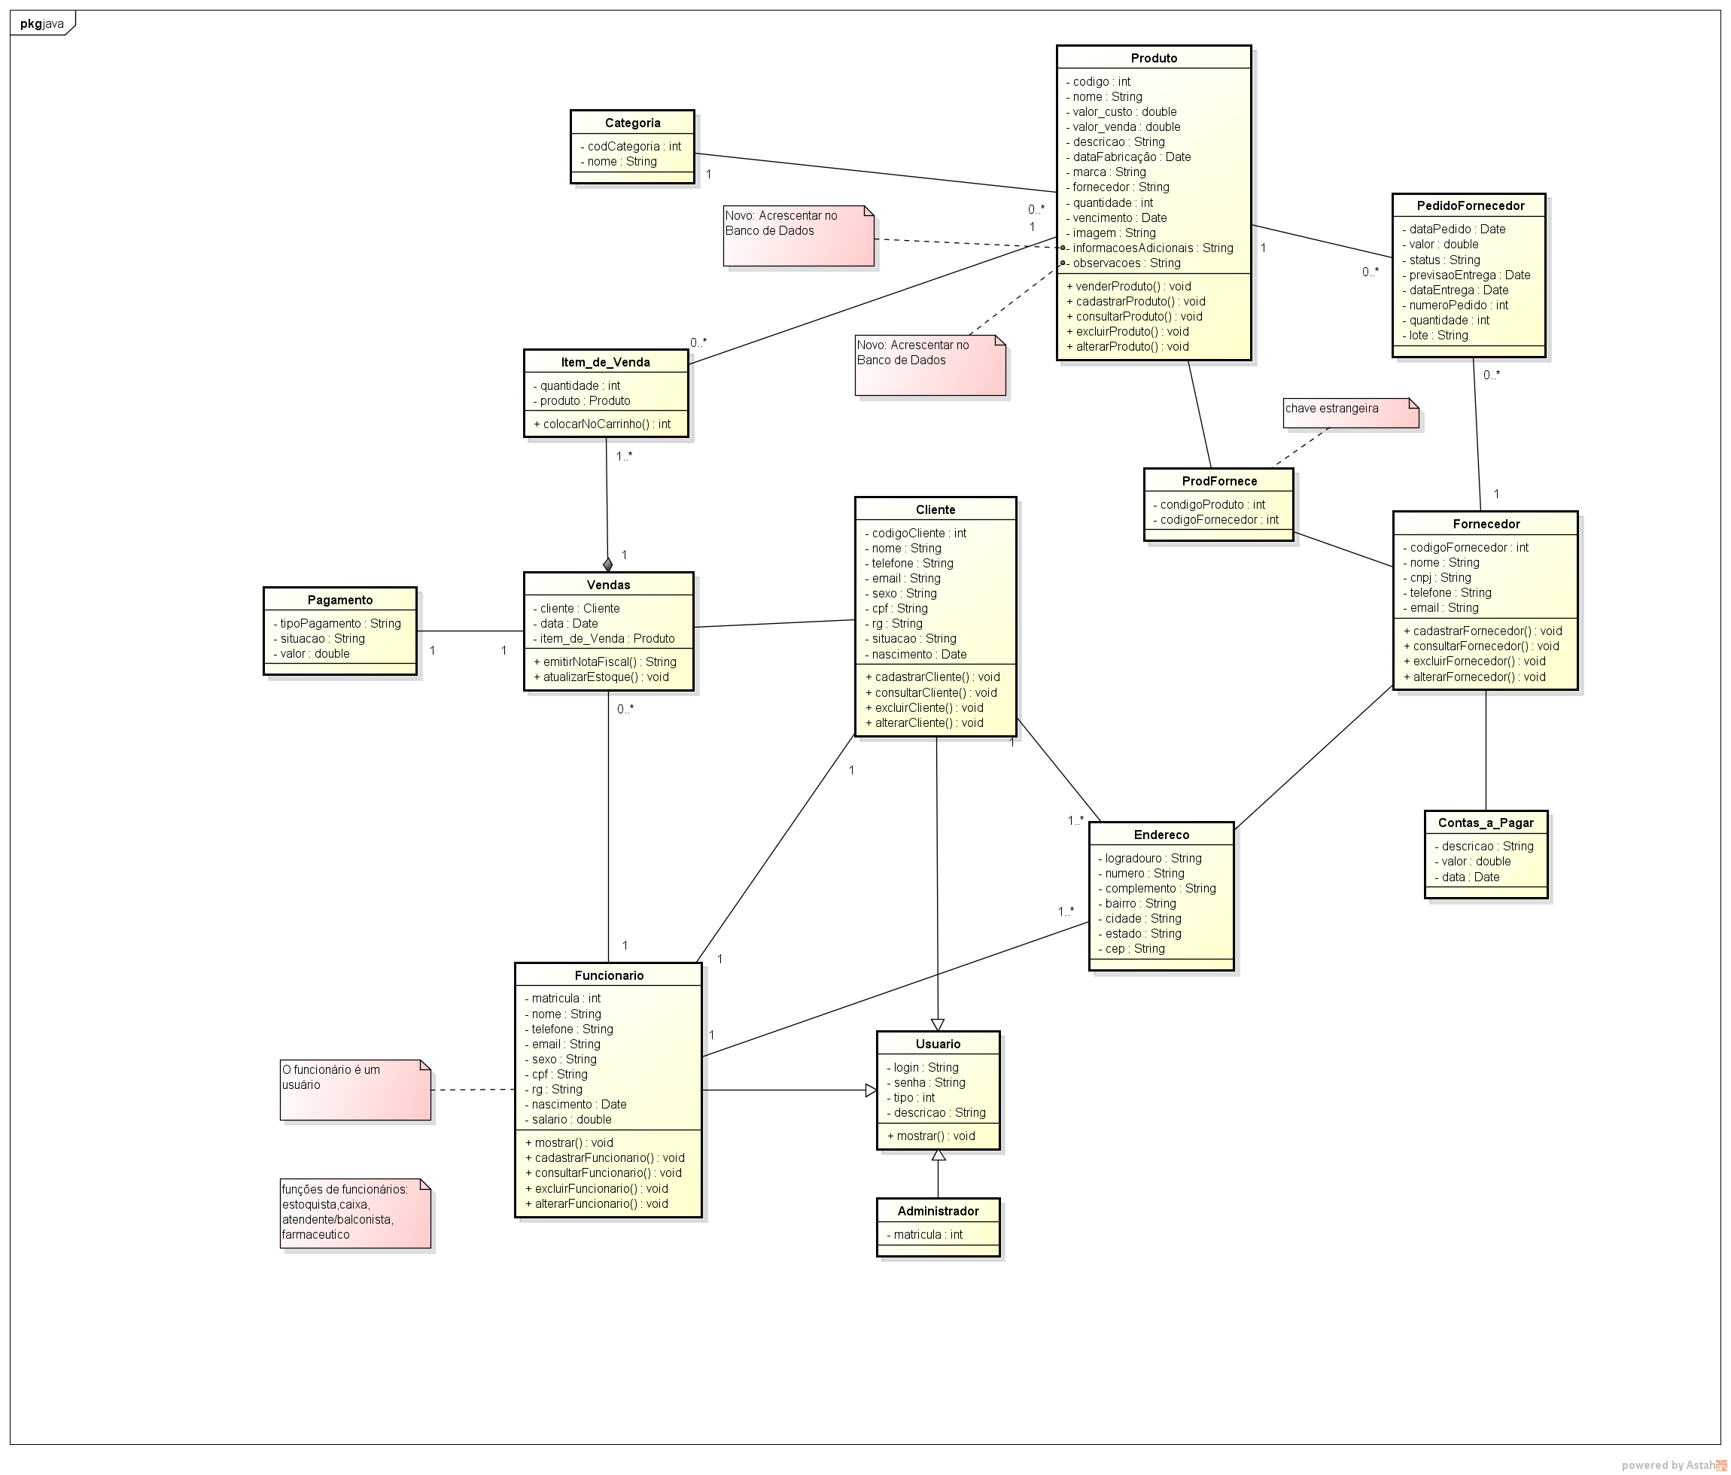

#### Atributos e Métodos

|  |  |  |  |
| --- | --- | --- | --- |
| Classe | Atributo | Método | Descrição |
| Administrador | matrícula |  | Número de identificação. |
| Usuário | login |  | Texto de identificação. |
| senha |  | Texto de identificação oculto. |
| tipo |  | Diferenciação entre os usuários: Funcionário (Caixa, estoquista, atendente e farmacêutico), Cliente, Administrador. Segue a tabela (X) com a numeração de cada tipo. |
|  | mostrar | Método para mostrar na tela as informações dos atributos |

|  |  |  |  |
| --- | --- | --- | --- |
| Funcionário | matrícula |  | Número de identificação. |
| nome |  | Nome do funcionário |
| telefone |  | Telefone para contato do funcionário |
| email |  | E-mail individual do funcionário |
| sexo |  | Classificação de gênero do funcionário |
| cpf |  | Cadastro de Pessoa Física do funcionário |
| rg |  | Registro Geral do funcionário |
| nascimento |  | Data de nascimento do funcionário |
| salário |  | Valor do salário do funcionário |
|  | mostrar | Método para mostrar na tela as informações dos atributos |
|  | cadastrarFuncionario | Método para cadastrar outro Funcionário. Exclusivo para Gerente e Administrador |
|  | consultarFuncionario | Método para consultar outro Funcionário, seus atributos. |
|  | excluirFuncionario | Método para excluir outro Funcionário. Exclusivo para Gerente e Administrador |
|  | alterarFuncionario | Método para alterar outro Funcionário. Exclusivo para Gerente e Administrador |
| Vendas | cliente |  | A Venda foi efetuada para o Cliente cliente |
| data |  | A data da venda |
| item_de_Venda |  | O produto comprado |
|  | emitirNotaFiscal | Método para imprimir a nota fiscal com os dados dos atributos de Venda e de Pagamento |
|  | atualizarEstoque | Método para atualizar numericamente a quantidade deste produto no estoque |
| Pagamento | tipoPagamento |  | Forma de pagamento realizada: dinheiro, cheque, cartão. |
| situacao |  | Situação da venda se foi concluída ou não, ou seja, se foi pago ou não |
| valor |  | Valor do produto pago |

|  |  |  |  |
| --- | --- | --- | --- |
| Cliente | codigoCliente |  | Código único de identificação do cliente no Banco de Dados |
| nome |  | Nome do cliente |
| telefone |  | Telefone do cliente |
| email |  | E-mail individual do cliente |
| sexo |  | Classificação de gênero do cliente |
| cpf |  | Cadastro de Pessoa Física do cliente |
| rg |  | Registro Geral do cliente |
| situacao |  | Situação se o cliente está adimplente ou inadimplente |
| nascimento |  | Data de nascimento do cliente |
|  | cadastrarCliente | Método para funcionário cadastrar cliente com esses atributos no Banco de dados |
|  | consultarCliente | Método para o funcionário consultar dados do cliente no Banco de dados |
|  | excluirCliente | Método para excluir o cliente no Banco de dados |
|  | alterarCliente | Método para fazer alteração de algum atributo do cliente no Banco de dados |
| Endereço | logradouro |  | Nome da rua do: Fornecedor ou Cliente ou Funcionário |
| numero |  | Número da residência do: Fornecedor ou Cliente ou Funcionário |
| complemento |  | Informação adicional do: Fornecedor ou Cliente ou Funcionário |
| bairro |  | Nome do bairro do: Fornecedor ou Cliente ou Funcionário |
| cidade |  | Nome da cidade do: Fornecedor ou Cliente ou Funcionário |
| estado |  | Nome do Estado do: Fornecedor ou Cliente ou Funcionário |
| cep |  | Número do CEP do: Fornecedor ou Cliente ou Funcionário |

|  |  |  |  |
| --- | --- | --- | --- |
| Fornecedor | codigoFornecedor |  | Código único de identificação do fornecedor no Banco de Dados |
| nome |  | Nome do fornecedor (empresa) |
| cnpj |  | O CNPJ do fornecedor |
| telefone |  | Telefone do fornecedor |
| email |  | E-mail do fornecedor |
|  | cadastrarForncedor | Método para o Usuário (Gerente e/ou Administrador) cadastrar um fornecedor |
|  | consultarFornecedor | Método para o Usuário (Gerente e/ou Administrador) consultar um fornecedor |
|  | excluirFornecedor | Método para o Usuário (Gerente e/ou Administrador) excluir um fornecedor |
|  | alterarFornecedor | Método para o Usuário (Gerente e/ou Administrador) alterar algum dado de um fornecedor |
| Contas_a_Pagar | descricao |  | Descrição se foi pago ou não |
| valor |  | Valor da conta |
| data |  | Data do pagamento |
| ProdFornece | condigoProduto |  |  |
| codigoFornecedor |  | Código único de identificação do fornecedor no Banco de Dados |
| PedidoFornecedor | dataPedido |  | Data que foi feito o pedido |
| valor |  | Valor total do pedido |
| status |  | O pedido está em aberto ou fechado (realizado) |
| previsaoEntrega |  |  |
| dataEntrega |  | Data da entrega |
| numeroPedido |  | Código de identificação do pedido |
| quantidade |  | Quantidade de produtos fornecidos |
| lote |  | Número do lote do produto fornecido pelo fornecedor |

|  |  |  |  |
| --- | --- | --- | --- |
| Produto | codigo |  | Código de identificação do produto |
| nome |  | Nome do produto |
| valor_custo |  | Valor de custo do produto |
| valor_venda |  | Valor de venda do produto |
| descricao |  | Descrição do produto |
| dataFabricacao |  | Data de Fabricação do produto |
| marca |  | Marca do produto |
| fornecedor |  | Nome do fornecedor |
| quantidade |  | Quantidade desse produto |
| vencimento |  | Data de vencimento |
| imagem |  | Imagem do produto |
| informacoesAdicionais |  | Outros tipos de informações para classificar o produto |
| observacoes |  | Observação vinculada à foto do produto |
|  | venderProduto | Método relacionado ao Item de Venda, em que o cliente pretende comprar este produto. |
|  | cadastrarProduto | Método em que o funcionário fará um cadastro do produto no Banco de Dados |
|  | consultarProduto | Método para o funcionário consultar se o produto tem em Banco de Dados |
|  | excluirProduto | Método para excluir o produto |
|  | alterarProduto | Método para alterar algum dado do produto |
| Categoria | codCategoria |  | Código de identificação da categoria |
| nomeCategoria |  | Nome da categoria do produto (remédio, Produto Infantil etc.) |
| Item_de_Venda | quantidade |  | Quantidade total do produto escolhidos |
| produto |  | Nome do produto e seus dados vinculado a Classe Produto |
|  | colocarNoCarrinho | Método vinculado ao fato do cliente ter escolhido o produto, contudo ainda não o pagou. |